臺北市立螢橋國中111年度區域性資賦優異教育方案
「數學素養與實作資優研習營」實施計畫
一、依據：
（一）臺北市區域性資賦優異教育方案。
（二）臺北市政府教育局110年11月12日北市教特字第11030864402號函。
二、目的：
（一）培養學生主動發現問題、探究問題與解決問題的能力。
（二）培養學生在真實情境中應用數學知識的能力。
（三）鼓勵學生欣賞數學的形式之美。
（四）啟發學生對數學的學習動機與興趣。
三、辦理單位：
（一）主辦單位：臺北市政府教育局
（二）承辦單位：臺北市立螢橋國民中學
四、活動日期：111年7月7日(四)、8日(五)、9日(六) ，共計3日。
五、活動地點：臺北市螢橋國中2樓電腦教室及3樓創新教室
（臺北市中正區汀州路三段4號，捷運台電大樓站）
六、活動內容：詳如時程表
七、辦理對象及甄選標準：符合報名標準之臺北市公私立國民中學七、八年級學生。
（一）報名標準：
1. 目前就讀數理資優資源班之七、八年級學生。
2. 目前就讀數理資優方案之八年級學生。
3. 通過 111 學年度數理資優方案鑑定之七年級學生。
4. 對數學領域有濃厚興趣，經師長推薦富優異表現或潛能學生(附佐證資料)。
（二）錄取標準：共錄取30人
1. 本校數理資優資源班學生優先錄取（最多10名）。
2. 請各國中依上列報名標準順序推薦正取1名、備取1名學生參與，再依據各校報名先後順序錄取至額滿為止。

七、報名方式
(一)報名日期：
1.各校校內報名日期即日起至111年6月9日(四)止；
2.螢橋國中收件日期即日起至111年6月13日(一)中午12點止。

(二)報名方式：
1.由學生填妥個人報名表（附件2）於111年6月9日（四）下班前送交各校特教業務承辦人彙整。
2.由各校自行審核推薦參與學生名單。
3.請各校特教業務承辦人將團體報名表、學生個人報名表及佐證資料之word檔及核章掃描檔，以email回傳至螢橋國中特教組長收(630@ycjh.tp.edu.tw)。
（三）請學校勾選推薦順位，若報名人數過多，則依電子信箱回傳收件順序錄取正取學生；若報名人數未達上限，則除正取學生外，依報名順序錄取備取1之學生至額滿為止。
錄取名單於111年6月15日(三)17:00 前公告於螢橋國中網站http://www.ycjh.tp.edu.tw/首頁，並另行聯繫各校。
經錄取者請於111年6月20日(一)前繳交報名費（繳款帳號及方式將於電子郵件中通知，此帳號為公庫帳戶，無法使用ATM轉帳，煩請務必臨櫃繳納。）逾期則由候補名單遞補。
八、收費及獎勵
每位學生收費900元整（含課程材料、午餐及證書，交通請自理），其餘經費由臺北市政府教育局專款補助。完整參與研習活動者，頒發結業證書乙紙，課程發表表現優異者予以獎勵。
九、其他事項：
（一）本活動一經錄取及繳費則無法退費，請見諒。
（二）為落實嚴重特殊傳染性肺炎（COVID-19）防疫工作及降低群聚感染風險，本活動將依中央流行疫情指揮中心最新公告配合辦理修正期程、方式及防疫措施等，並公告於本校網頁，請務必自行留意相關最新公告。
（三）活動聯絡窗口：螢橋國中特教組長楊麗美，2368-8667分機630。
十、承辦本活動有功人員予以敘獎。
十一、本計畫陳校長並經臺北市政府教育局核備後實施，修正時亦同。

螢橋國中111年度「數學素養與實作資優研習營」師資及活動課程表：
日期  時間 | 7月7日（星期四）  地點：螢橋國中創新教室 | 7月8日（星期五）  地點：螢橋國中創新教室 | 7月9日（星期六）  地點：螢橋國中創新教室
08:40-09:00 | 報到／開幕式  螢橋國中 歐陽秀幸校長 | 報到 | 報到
09:00~10:00  第一節課 | 啟蒙的符號：  從未知到求解談起  楊清源 老師  協同教師：陳品丞老師 | 密碼學：機密的傳遞  劉家宇 老師  協同教師：陳品丞老師 | 傳染病的數學模型  劉家宇 老師  協同教師：陳品丞老師
10:00~11：00  第二節課 | 啟蒙的符號：  從未知到求解談起  楊清源 老師  協同教師：陳品丞老師 | 加密解密的數學工具  劉家宇 老師  協同教師：陳品丞老師 | COVID-19全球疫情資料庫  劉家宇 老師  協同教師：陳品丞老師
11：00~12:00  第三節課 | 方程式的求根與演算  李昱德老師  協同教師：陳品丞老師 | 破密與保密的實務對抗  劉家宇 老師  協同教師：陳品丞老師 | COVID-19各國疫情概況  劉家宇 老師  協同教師：陳品丞老師
12:00~13:00 | 午餐及午休 | 午餐及午休 | 午餐及午休
13:00~14:00  第四節課 | 方程式的求根與演算  陳品丞老師  協同教師：李昱德老師 | 淺談正多面體  吳宗修 老師  協同教師：趙潤隆老師 | COVID-19各國疫情概況  劉家宇 老師  協同教師：陳品丞老師
14:00~15:00  第五節課 | 數學軟體與繪圖  陳品丞 老師  協同教師：李昱德老師 | 從長尾夾看正多面體  吳宗修 老師  協同教師：趙潤隆老師 | 從次數分配到機率分布  吳宗修 老師  協同教師：陳品丞老師
15:00~16:00  第六節課 | 數學軟體與繪圖  陳品丞 老師  協同教師：李昱德老師 | 從長尾夾看正多面體  吳宗修 老師  協同教師：趙潤隆老師 | 常態分佈與資優特質  吳宗修 老師  協同教師：陳品丞老師
16:00~ | 下課 | 下課 | 閉幕式
課程時間如有異動，請密切注意螢橋國中網站最新消息

- 陳品丞老師：臺北市螢橋國中資優班數學教師，國立臺灣師範大學數學系學士。
- 趙潤隆老師：臺北市螢橋國中資優班理化教師，國立臺灣師範大學化學研究所碩士。
- 劉家宇老師：臺北市雙園國中數學教師，國立臺灣師範大學數學系學士。
- 李昱德老師：新北市福營國中資優班數學教師，國立臺灣師範大學數學系學士。
- 吳宗修老師：新竹縣東興國中資優班數學教師，國立臺灣師範大學數學系學士。
- 楊清源老師：國立臺灣師範大學數學系碩士，從事數學史相關研究。

附件1
臺北市立螢橋國中111年度區域性資賦優異教育方案
「數學素養與實作資優研習營」個人報名表
推薦順位  （學校填寫） | 1正取 2備取 |  | 收件編號  (由承辦單位螢橋國中填寫，請勿自填)
就讀學校 |  |  | 班級座號 |  | 年 班 號
學生姓名 |  |  | 性別 |  | □男 □女
身分證字號 |  | 學生手機
身份別 | □1.就讀數理資優資源班或數理資優方案之七/八年級學生。  □2.通過110學年度數理學術性向資優班初選評量之七年級學生。  □3.對數學領域有濃厚興趣，經師長推薦富優異表現或潛能學生(附佐證資料)。 |  | 便當 |  | □葷 □素
緊急聯絡人
姓名
緊急聯絡人  電話 | （家）  （手機）
家長  同意書 | 茲同意本人子女參加本項活動，在活動期間內督促子女遵守承辦單位之規定並全程參加。並同意承辦單位因記錄活動需要，無償使用本人子女肖像（包含照片及動態影像），並得以展覽、宣傳、相關印刷品製作及光碟或數位化方式重製。  此致  臺北市立螢橋國民中學  家長簽章：_____________________
備註 | 學生須自備文具、環保餐具與環保杯。
承辦人核章： |  |  | 單位主管核章：

附件2

臺北市立螢橋國中111年度區域性資賦優異教育方案
「數學素養與實作資優研習營」 集體報名清冊

學校名稱 |  | 聯絡箱  號碼
承辦人員 |  | 聯絡方式 | （O）：  （e-mail）：

推薦  順序 | 學生姓名 | 班級 | 性別 | 生日 | 身份證字號 | 緊急聯絡人 | 連絡電話  及手機 | 用餐
1 |  |  |  |  |  |  |  | □葷  □素
2 |  |  |  |  |  |  |  | □葷  □素

承辦人： 單位主管：

【備註】

請將各校團體報名表、學生個人報名表及佐證資料之word檔及核章掃描檔，以email回傳至螢橋國中特教組長收(630@ycjh.tp.edu.tw)。

(信件標題及檔案名稱：◎◎國中報名資料)。

附件3
臺北市立螢橋國中111年度區域性資賦優異教育方案
「數學素養與實作資優研習營」活動地點交通資訊
活動地點 | 臺北市立螢橋國民中學
聯繫資訊 | 地址：臺北市中正區汀州路3段4號  電話：（02）2368-8667#630（特教組長楊麗美）  網址：http://www.ycjh.tp.edu.tw/
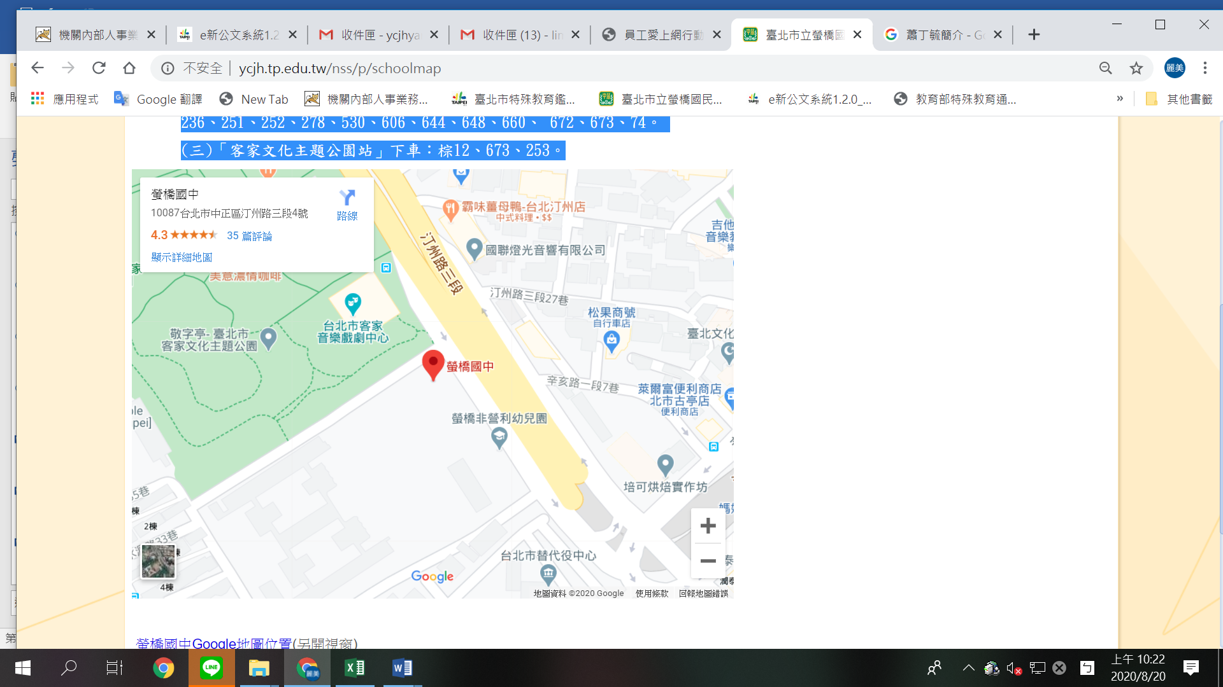
一、《台北捷運》
搭乘捷運松山新店線在「台電大樓站」1號出口下車，往汀洲路的方向走到底過紅綠燈右轉即可到達。
二、《公車》
(一)「古亭國小站」下車：236、252、254、278、672，往汀洲路方向即可到達。
(二)「台電大樓站」下車：指南2、新店客運 ( 烏來 - 臺北 )、新店客運 ( 坪林 - 臺北 )、棕12、綠11、綠13、藍28、1、208、236、251、252、278、530、606、644、648、660、 672、673、74。
(三)「客家文化主題公園站」下車：棕12、673、253。
三、本校停車位有限，恕不提供停車位，請盡量搭乘大眾交通工具前往。
四、有關至活動場地之乘車路線規劃，可至「大臺北公車資訊網」（https://ebus.gov.taipei/）、「我愛巴士5284臺北市公車資訊網」（http://www.5284.com.tw/）查詢。

